Министерство промышленности и торговли Тверской области
Государственное бюджетное профессиональное
образовательное учреждение
«Тверской промышленно-экономический колледж»

Специальность 09.02.07 «Информационные системы и программирование»

ОТЧЕТ

Разработка информационной системы «Система управления обслуживанием объектов РЖД»

Выполнил: студент группы 4-09ПС-1
Трощенков Денис Юрьевич

Тверь 2026 г.

Содержание
ВВЕДЕНИЕ 3
2. Разработка приложения 6
2.1 Описание функционала 6
2.2 Прототип 27
3. Руководство пользователя 34
3.1 Установка программного обеспечения для ПК 34
3.2 Установка программного обеспечения для телефона 40
3.3 Руководство пользования 52
4. Ссылки на проект 73

ВВЕДЕНИЕ

Курсовая работа по теме: Разработка информационной системы управления обслуживанием объектов инфраструктуры ОАО «Российские железные дороги».

В условиях динамичного развития транспортной отрасли и повышения требований к надежности, безопасности и эффективности железнодорожного комплекса, автоматизация ключевых бизнес-процессов становится стратегической необходимостью. Одним из наиболее важных и ресурсоемких направлений является управление техническим состоянием и обслуживанием объектов инфраструктуры РЖД, включая пути, искусственные сооружения, системы энергоснабжения, сигнализации и связи. От своевременности и качества их обслуживания напрямую зависят бесперебойность движения поездов, безопасность перевозок и экономические показатели компании.

Актуальность разработки специализированной информационной системы управления обслуживанием объектов РЖД обусловлена высокой сложностью и масштабностью инфраструктуры, необходимостью централизованного планирования и контроля огромного объема ремонтных и профилактических работ, а также потребностью в оперативном анализе состояния активов. Существующие, часто разрозненные, методы учета и планирования не позволяют в полной мере обеспечить прозрачность процессов, оптимизировать ресурсы и минимизировать риски возникновения нештатных ситуаций, что обуславливает потребность в комплексном автоматизированном решении.

Объектом исследования в данной работе является процесс управления техническим обслуживанием и ремонтом объектов инфраструктуры в подразделениях ОАО «РЖД», включая планирование работ, учет ресурсов, контроль исполнения и анализ показателей надежности.

Предметом исследования является проектирование, разработка и внедрение информационной системы, предназначенной для автоматизации управления полным жизненным циклом обслуживания объектов – от заявки на работу до закрытия и формирования отчетности.

Цель курсовой работы – разработать и реализовать прототип информационной системы, который автоматизирует процессы планирования, учета и контроля обслуживания объектов инфраструктуры РЖД. Это позволит повысить оперативность и обоснованность управленческих решений, сократить сроки планирования, улучшить координацию между службами, обеспечить сохранность и актуальность данных, что в итоге приведет к повышению надежности инфраструктуры и эффективности использования ресурсов.

Для достижения поставленной цели необходимо решить следующие ключевые задачи:
- Анализ предметной области.
2. Разработка БД.
3. Проектирование и разработка приложения.
4. Тестирование работоспособности разработанного прототипа.

Использованные в разработке методы:
1. Анализ литературных источников и отраслевых стандартов.
2. Изучение нормативно-правовых актов, регламентирующих эксплуатацию железнодорожной инфраструктуры.
3. Моделирование бизнес-процессов управления обслуживанием объектов.
4. Проектирование ПО.
5. Раработка ПО.
6. Тестирование ПО.

Разработка приложения

Описание функционала
При запуске приложения вас встречает страница авторизации. В поля Логин и Пароль надо ввести логин и пароль который вам выдал администратор(Актуальные логин (dispatcher), пароль (rzd123) ). Поле пароль поддерживает функцию просмотра введённого пароля.
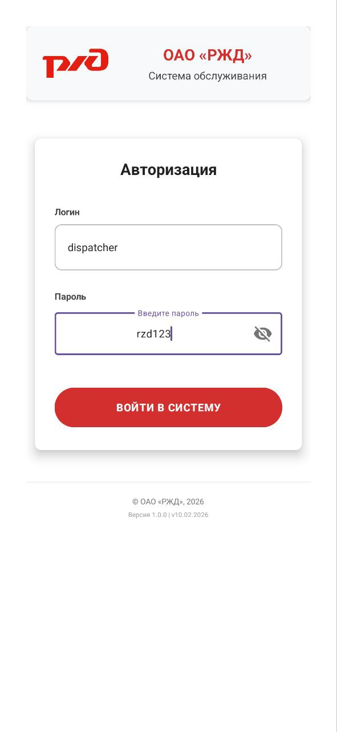
Рисунок 1 - Страниц авторизации

Если данные будут введены неверно то появится уведомление оповещающие об этом.
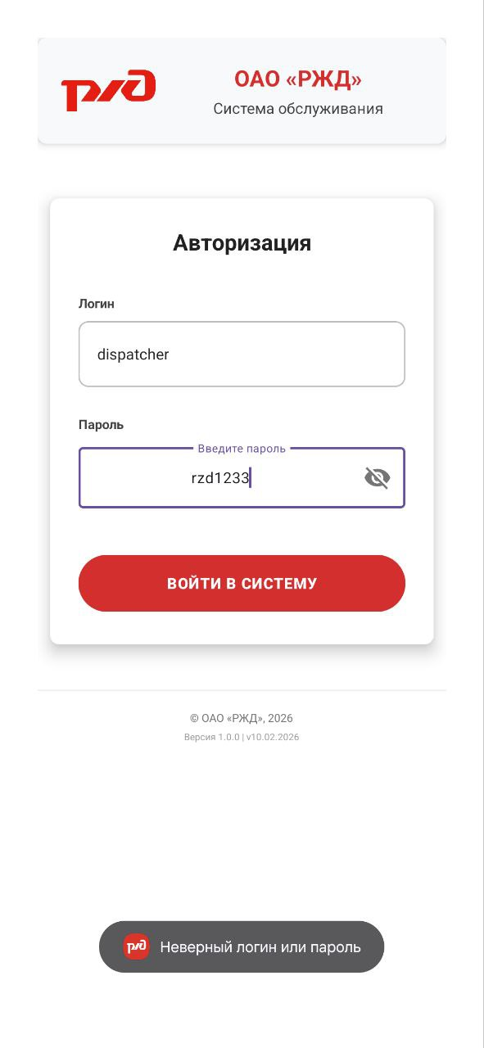
Рисунок 2 - Страниц авторизации,неправильный ввод данных

После успешного входа в приложение вы увидите информационное поле где пишется ваша роль и ФИО, ниже находятся функции системы(меню).
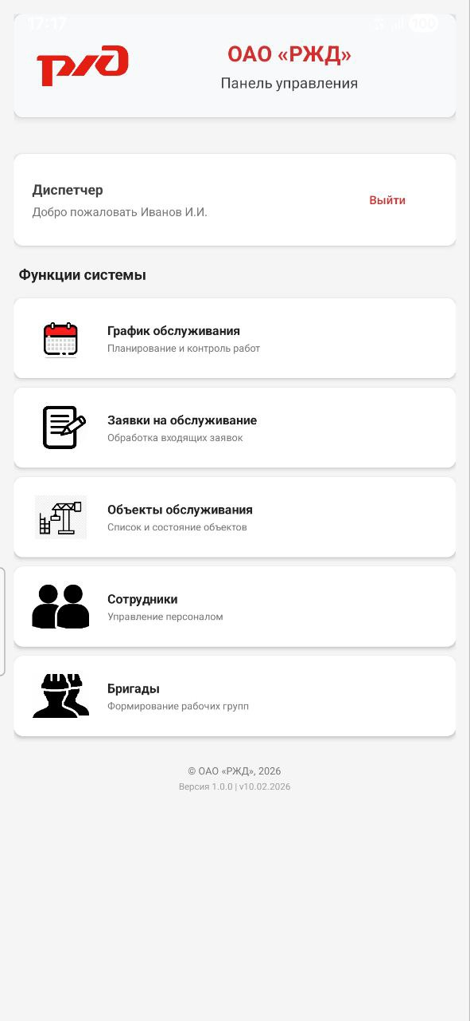
Рисунок 3 - Страниц навигации

Выберем “График обслуживания”. В данном окне вы увидите систему поиска по названию графика обслуживания а так же нажатием по графику объекта раскроется доп. Информация и кнопки изменить и удалить.
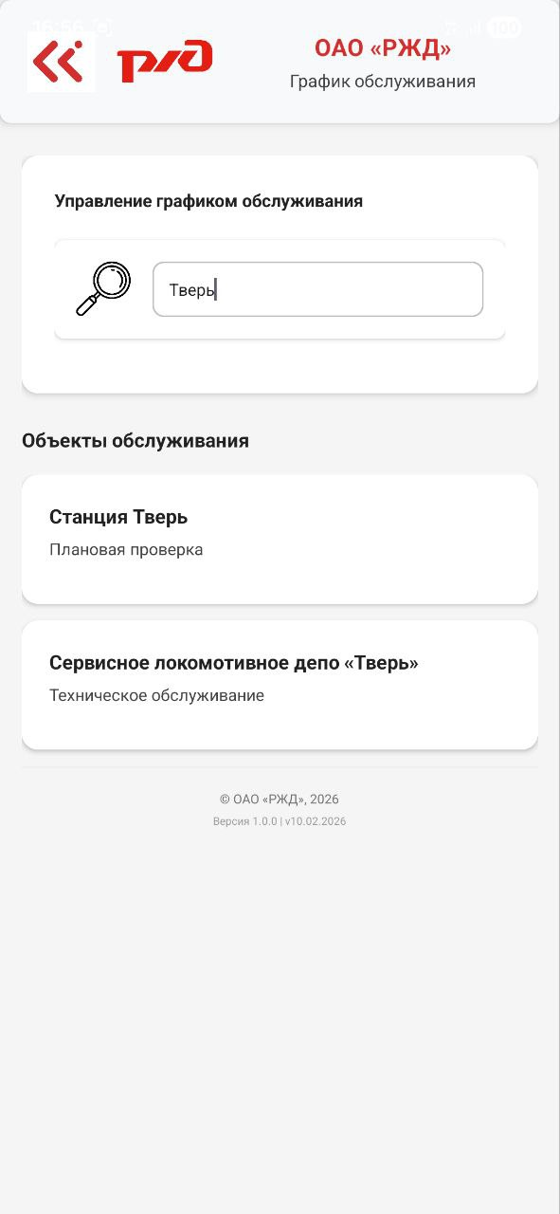
Рисунок 4 - Страница “График обслуживания” поиск

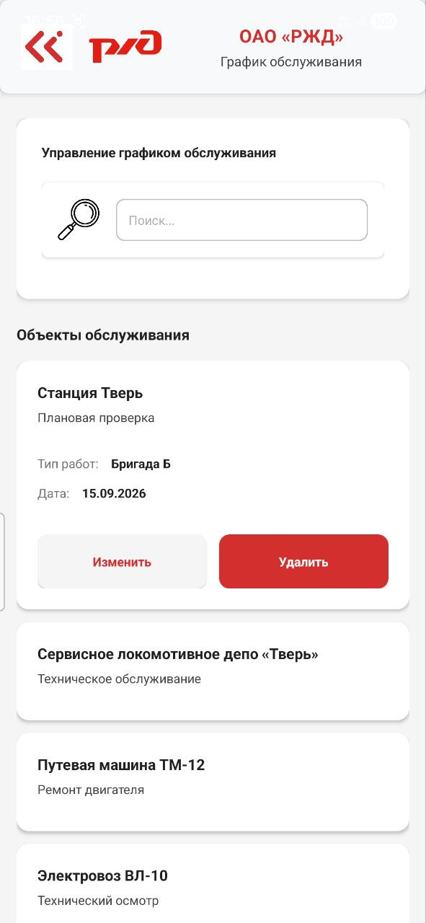
Рисунок 5 - Страница “График обслуживания”

Нажав на кнопку “Изменить”, можно изменить данные графика обслуживания и так же кнопки “Отмена”,”Сохранить”.
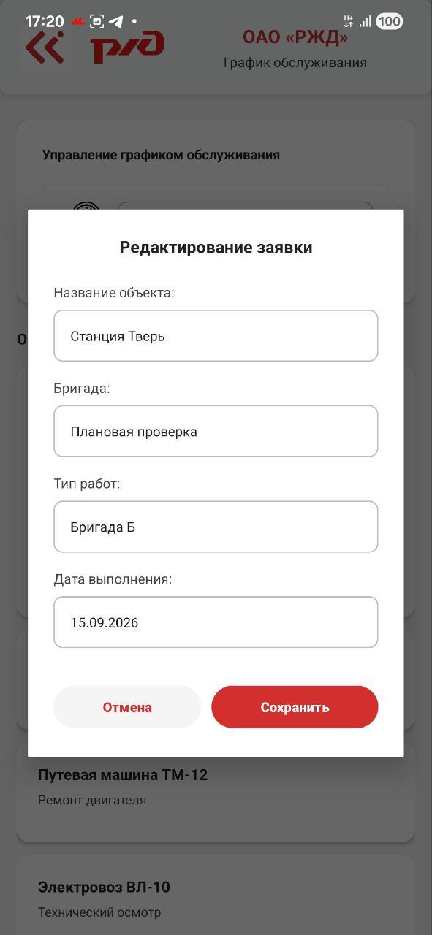
Рисунок 6 - Страница “График обслуживания” изменение данных

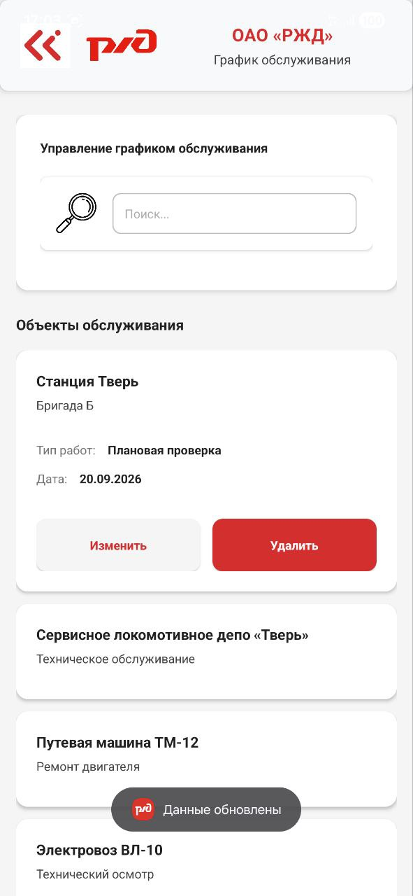
Рисунок 7 - Страница “График обслуживания” успешное изменение данных

Кнопка удалить полностью удаляет график обслуживания но при перезапуске приложения график обслуживания снова появиться так как нет привязки к БД.

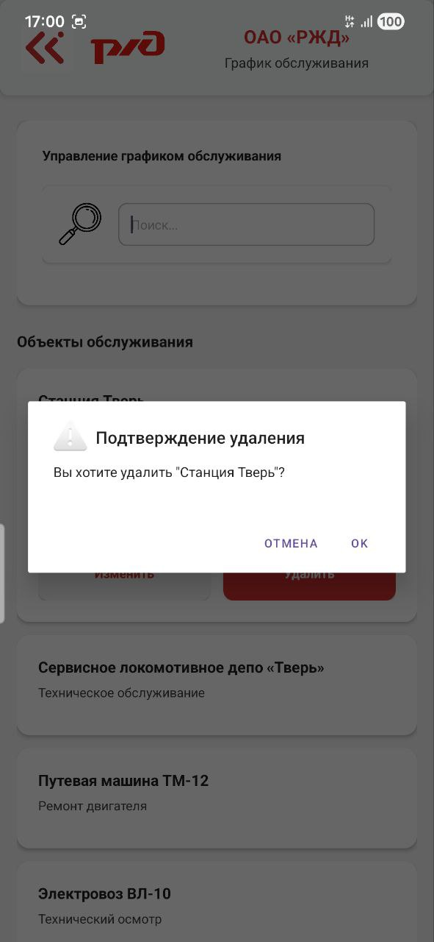
Рисунок 8 - Страница “График обслуживания” подтверждение удаления

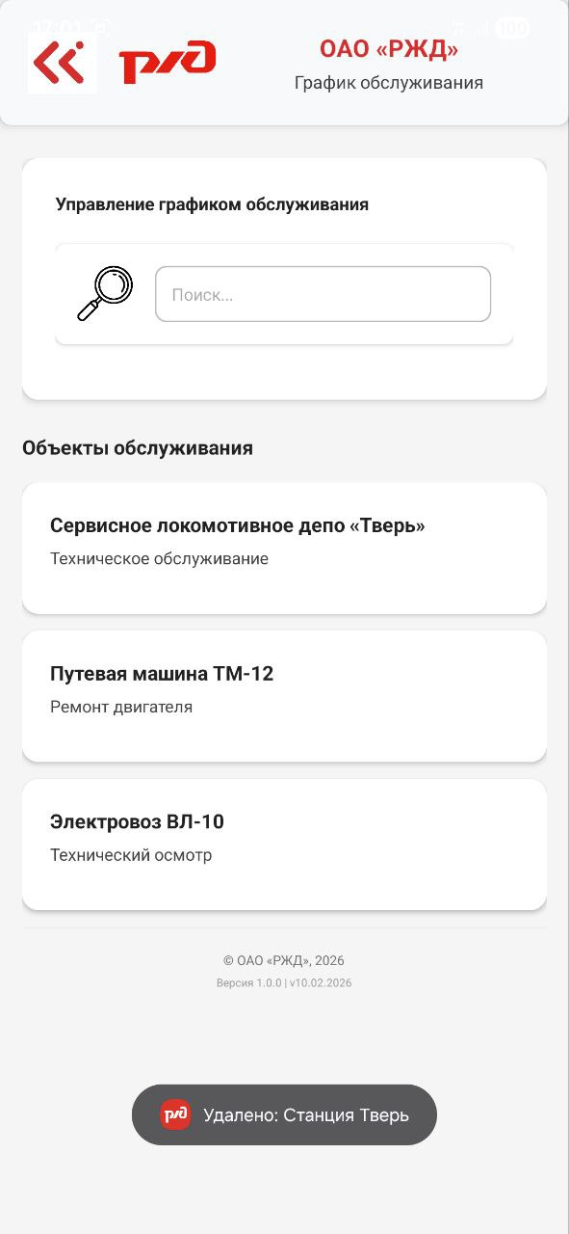
Рисунок 9 - Страница “График обслуживания” успешное удаление

Выберем “Заявки на обслуживания”. В данном окне вы увидите систему поиска по названию заявки и приоритете а так же есть счетчик сколько всего заявок он обновляется при нажатии на кнопки “Отклонить”,“Принять”.
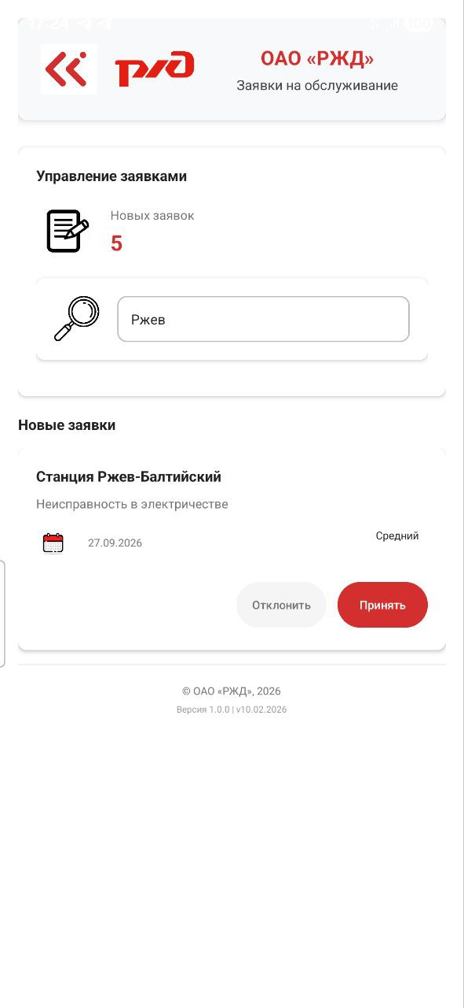
Рисунок 10 - Страница “Заявки на обслуживания” поиск по названию

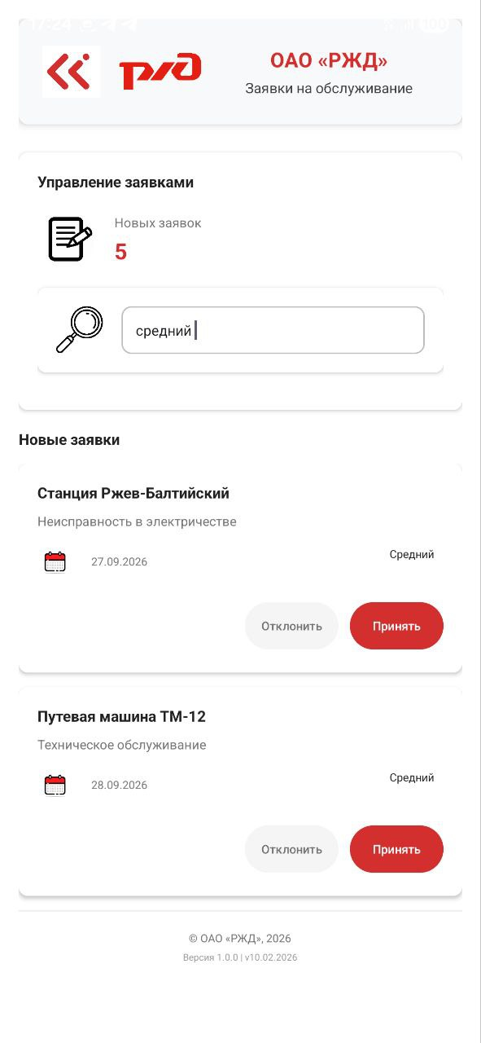
Рисунок 11 - Страница “Заявки на обслуживания” поиск по приоритету

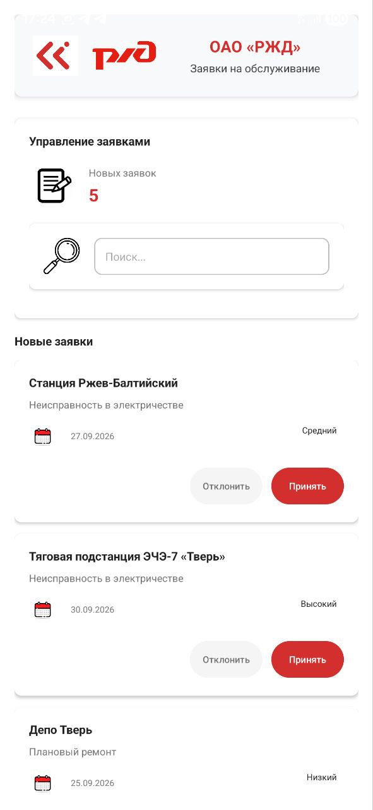
Рисунок 12 - Страница “Заявки на обслуживания”

При нажатии на кнопку “Отклонить” заявка пропадет.
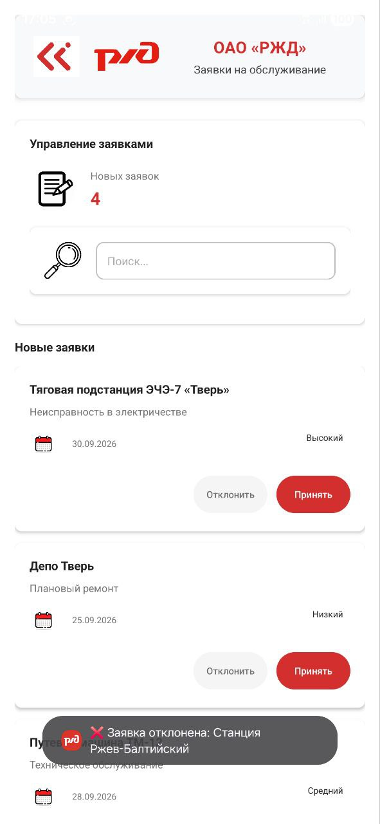
Рисунок 13 - Страница “Заявки на обслуживания” нажатие на кнопку “Отклонить”

При нажатии на кнопку “Принять” заявка пропадет.
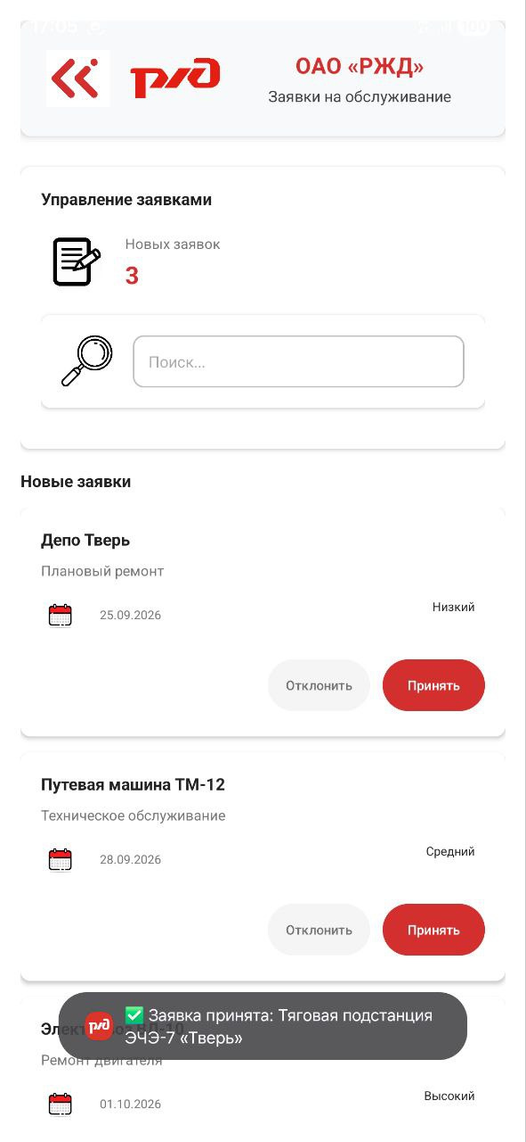
Рисунок 14 - Страница “Заявки на обслуживания” нажатие на кнопку “Принять”

Выберем “Объекты обслуживания”. В данном окне вы увидите систему поиска по названию объекта и информации об объекте (тип объекта,адрес и ответственная бригада).

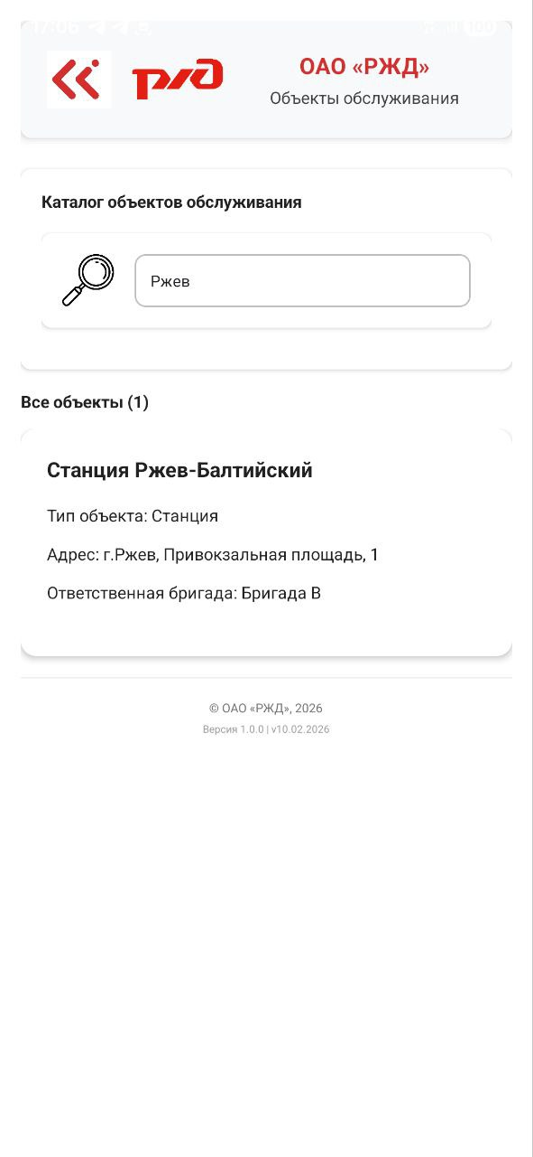
Рисунок 15 - Страница “Объекты обслуживания” поиск

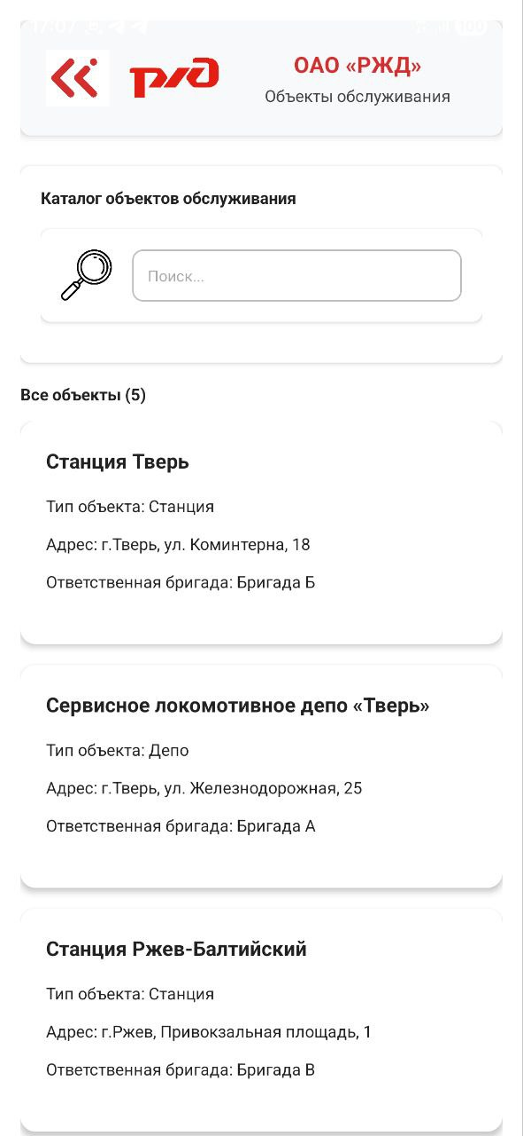
Рисунок 16 - Страница “Объекты обслуживания”

Выберем “Сотрудники”. В данном окне вы увидите систему поиска по ФИО а так же при нажатии сотрудника откроется доп. Информация(номер телефона и электронная почта).
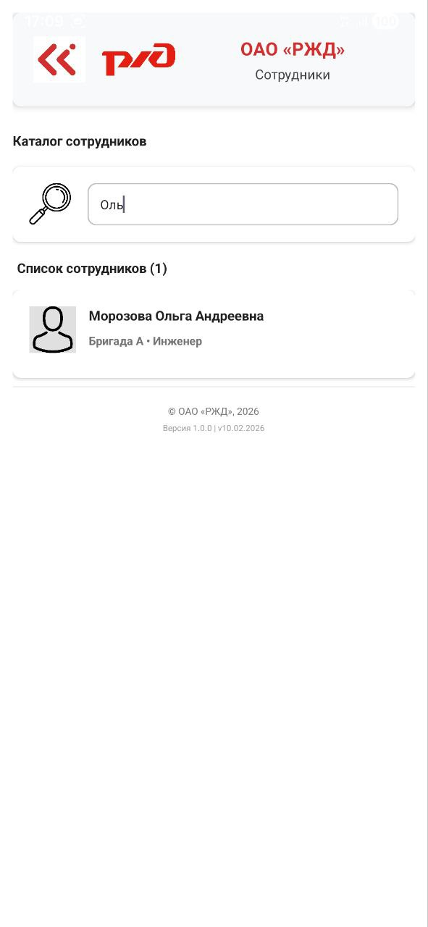
Рисунок 17 - Страница “Сотрудники” поиск

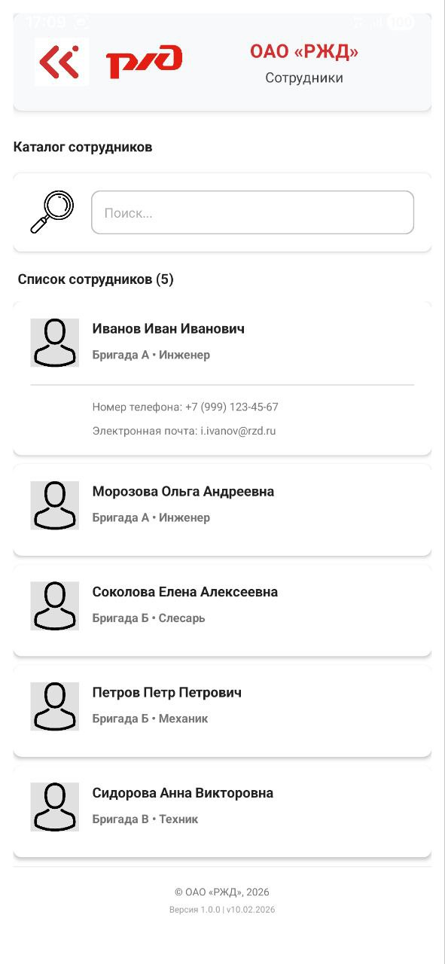
Рисунок 18 - Страница “Сотрудники”

Выберем “Бригады”. В данном окне вы увидите бригады. При нажатии на кнопку подробнее появится доп. Информация о составе и количестве сотрудников в бригаде.
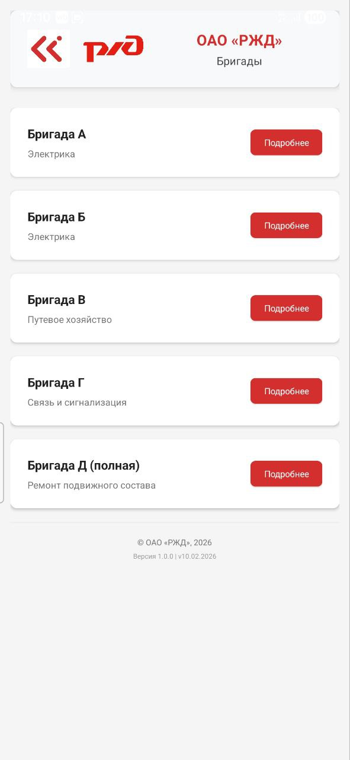
Рисунок 19 - Страница “Бригады”

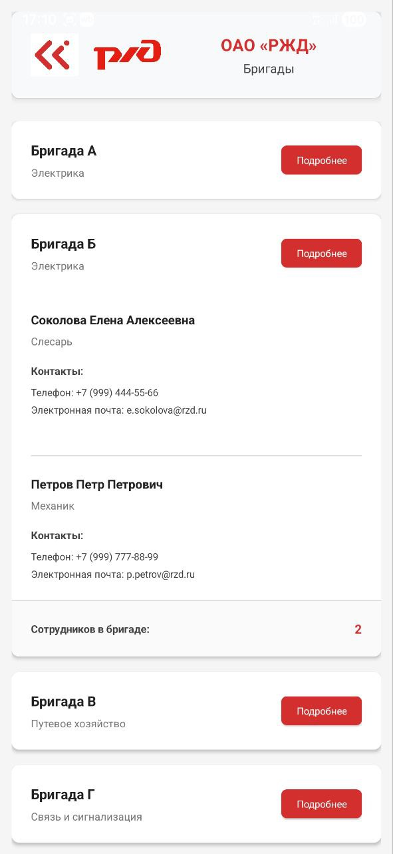
Рисунок 20 - Страница “Бригады”,доп. Информация

Прототип
Ссылка на прототип: Кликабельно
Скриштоны прототипа

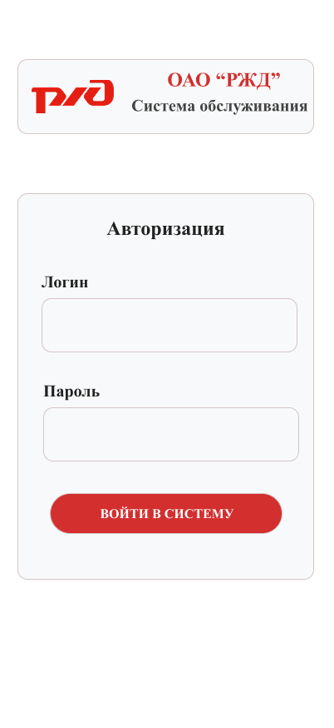
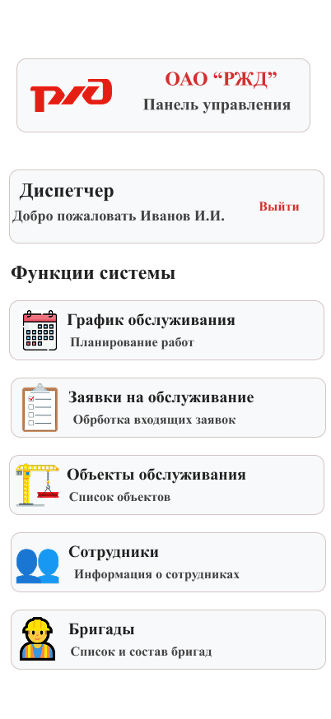
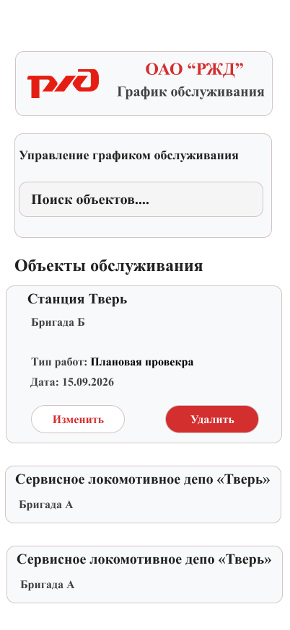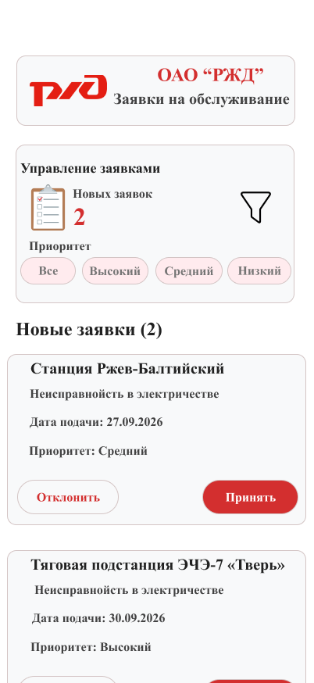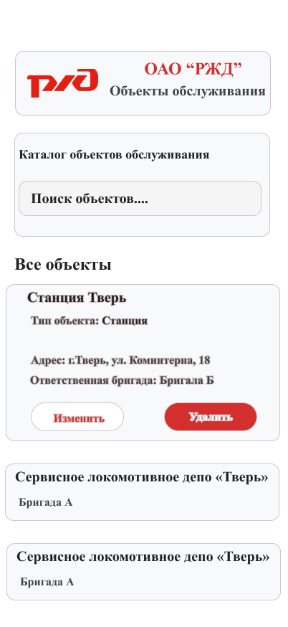

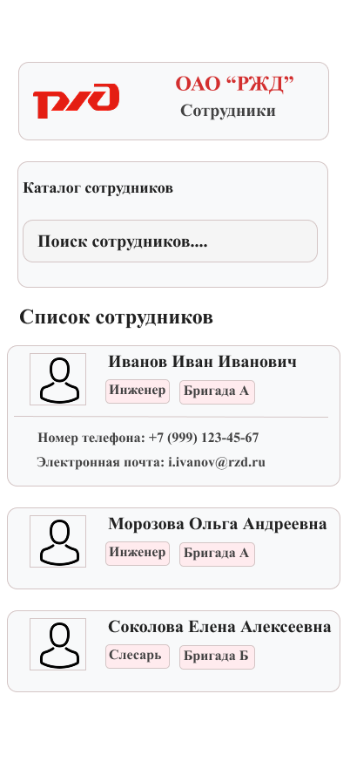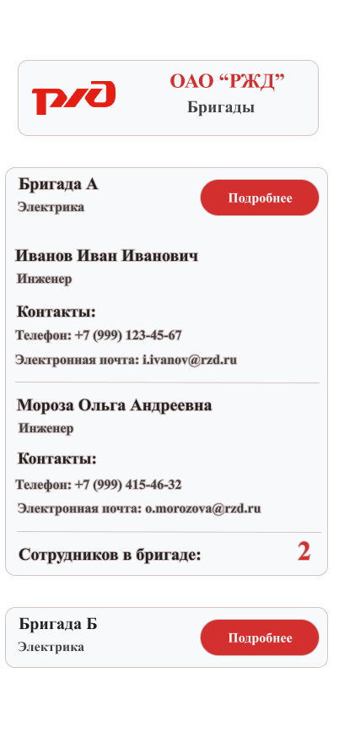

Руководство пользователя

3.1 Установка программного обеспечения для ПК

Для начала работы в системе вы должны убедится, что у вас в данный момент установлен Android Studio (рис 28)
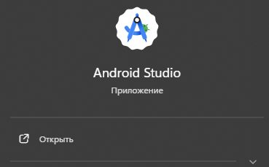
Рисунок 28 - Android Studio
Следующим этапом будет скачивание приложения с репозитория(рис 29).Ссылка на репозиторий: Кликабельно

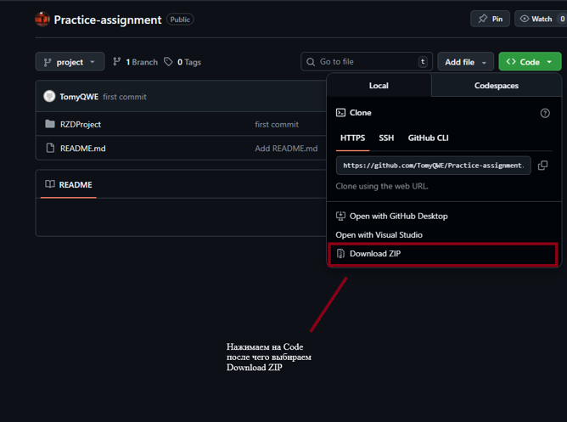
Рисунок 29 - Репозиторий с приложением
После скачивания папки с приложением мы должны его разархивировать(рис 30)
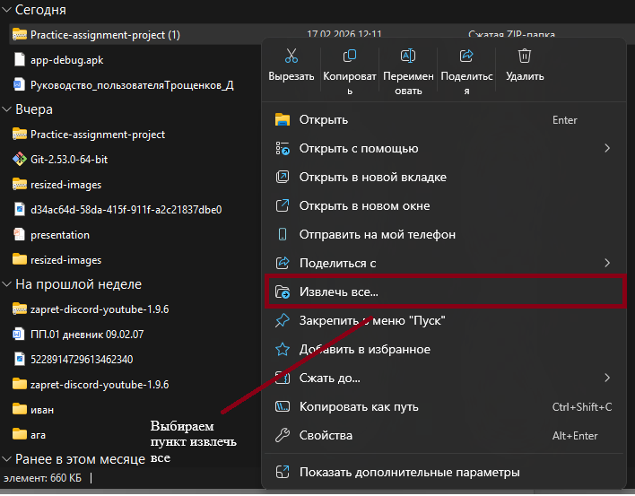
Рисунок 30 – Извлечение папки приложения из архива(1)
После выбора пункта “Извлечь все...” нажимаем на “Извлечь”(рис 31)
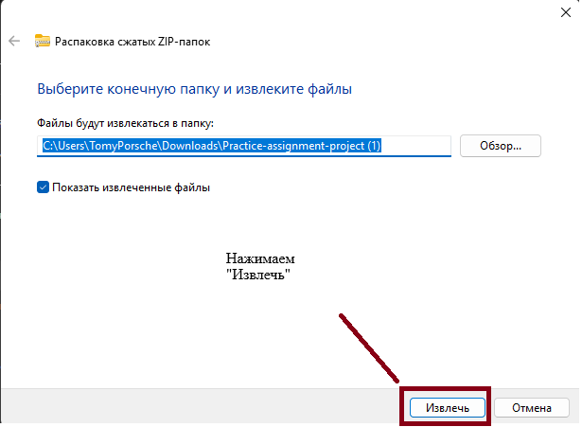
Рисунок 31 - Извлечение папки приложения из архива(2)
После извлечения папки приложения из архива,автоматически откроется путь,куда была извлечена папка с приложением(рис 32)
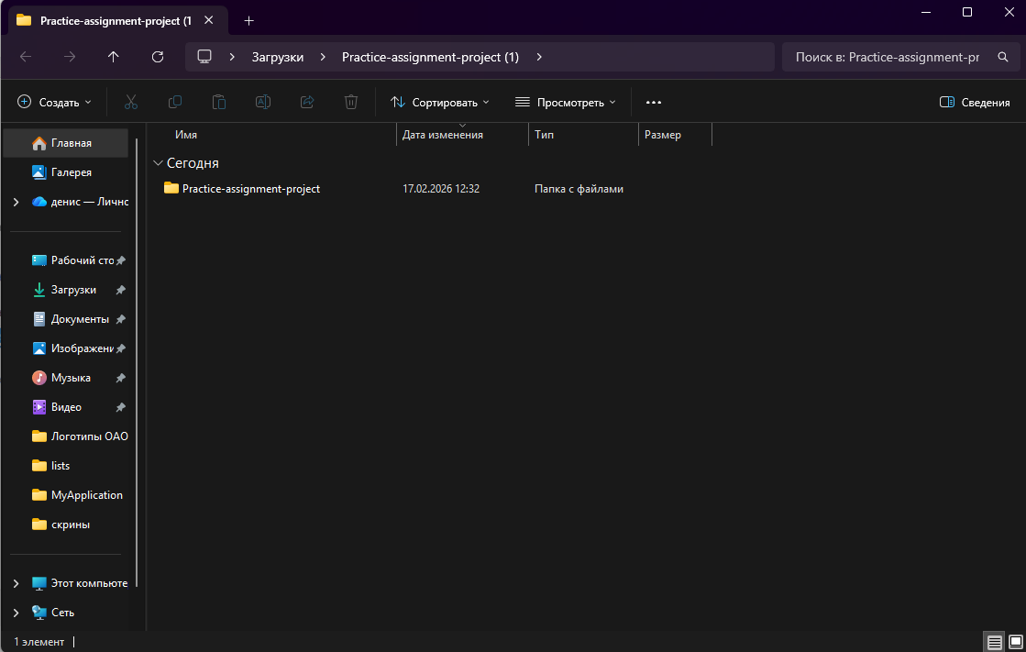
Рисунок 5 – Путь куда была извлечена папка приложения
Двойным нажатием на левую кнопку мыши откроем папку(рис 33),дальше перейдем в Android Studio и нажмем на вкладку Open (рис 34)
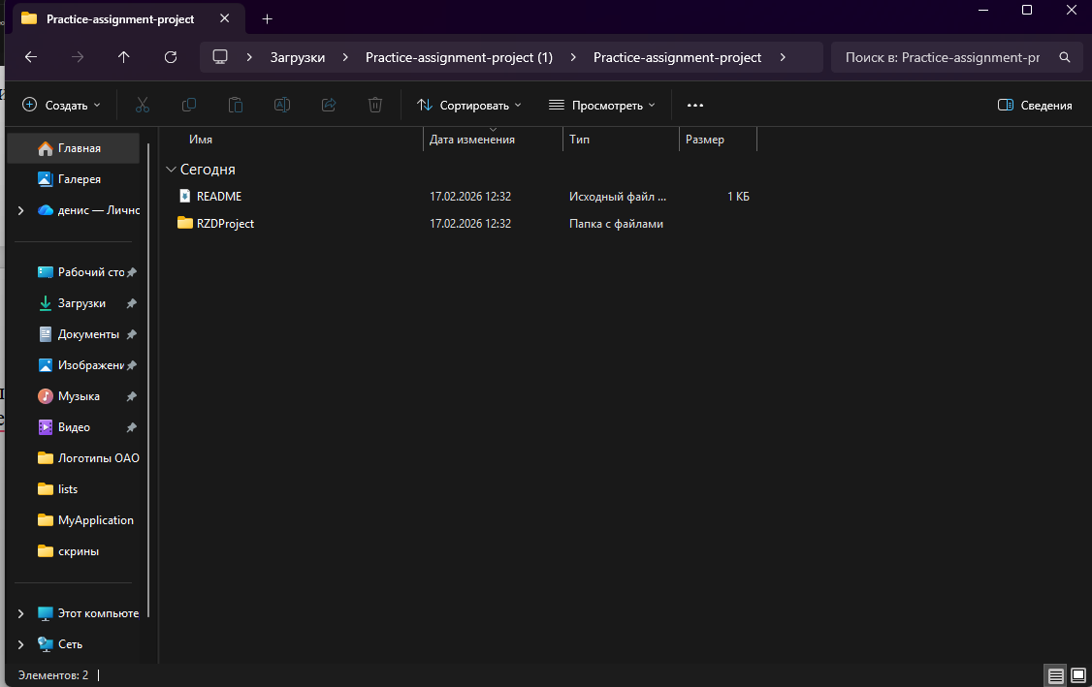
Рисунок 33 – папка с приложением открытая двойным нажатием на левую кнопку мыши
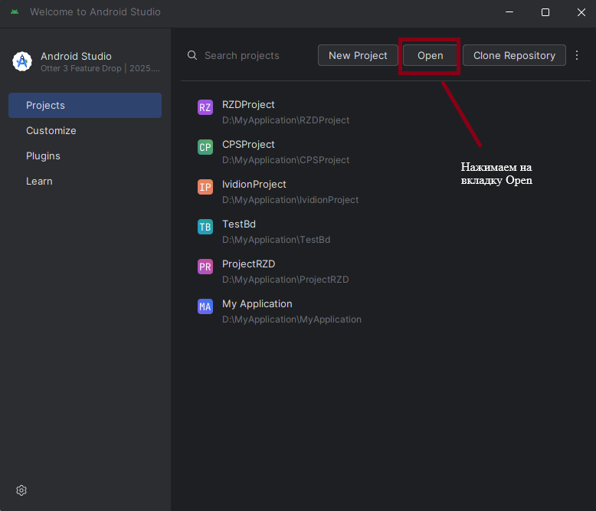
Рисунок 34 – окно Android Studio
После указываем путь до нашего приложения и нажав один раз на левую кнопку мыши выделяем нашу папку с приложением(рис 35)
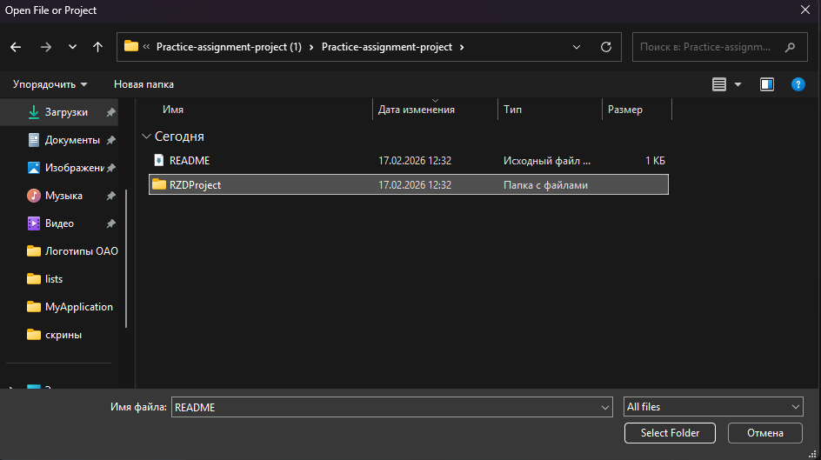
Рисунок 35 – открытие приложения в Android Studio
В открывшимся меню Android Studio нажимаем на синию кнопку с текстом “Trust Project”(рис 36).Дальше автоматические откроется приложение и надо дождаться пока система Gradle загрузит все необходимые ресурсы(рис 37).
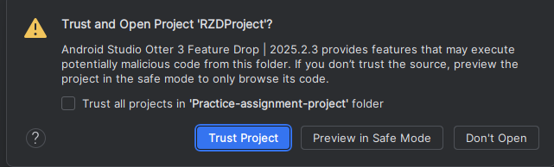
Рисунок 36 – окно согласия на открытие приложения
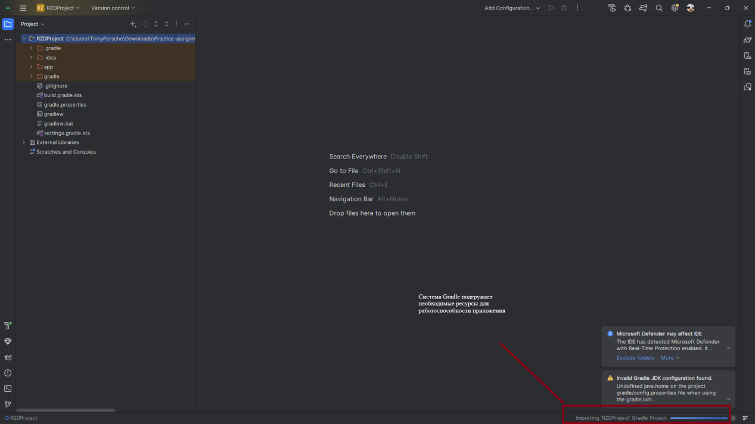
Рисунок 37 - Загрузка необходимого системой Gradle
Как пропадет загрузка Gradle, приложение будет полностью готово к запуску и вы сможете ознакомится от исходным кодом(рис 38)
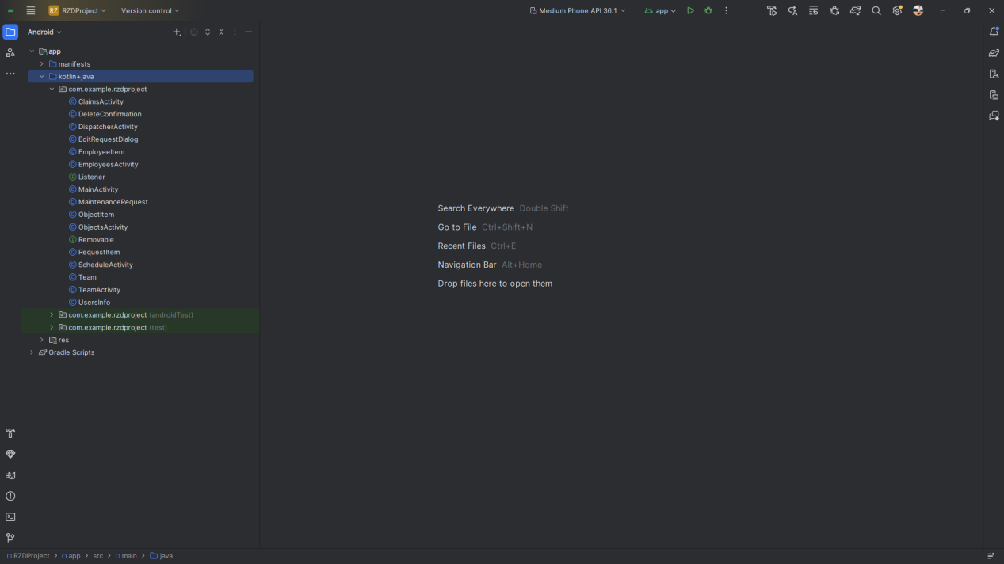
Рисунок 38 - Работоспособное приложение

3.2 Установка программного обеспечения для телефона

Пункт 3.1 предназначен для открытия исходного кода приложения. В данном пункте будут указаны этапы для того чтобы запустить приложение на телефоне.
Для того чтобы установить приложение вы должны убедится в том что у вас установлена версия Android не ниже версии 9.0.
Откроем настройки в телефоне и найдем пункт сведения о телефоне (рис 39)

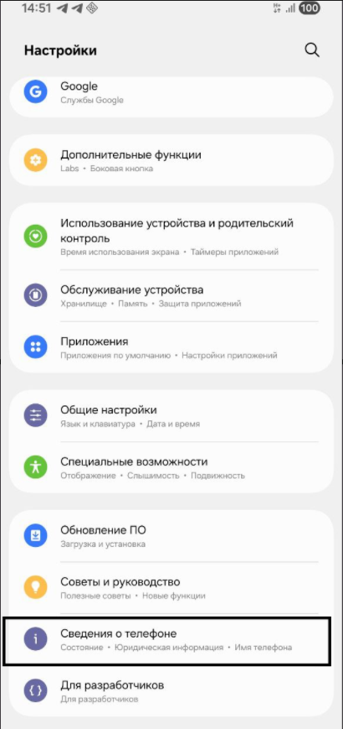
Рисунок 39 - Пункт сведения о телефоне
Зайдем в пункт сведения о телефоне и найдем пунк сведения о ПО и откроем его (рис 13).Убедимся что версия Android не ниже 9.0.

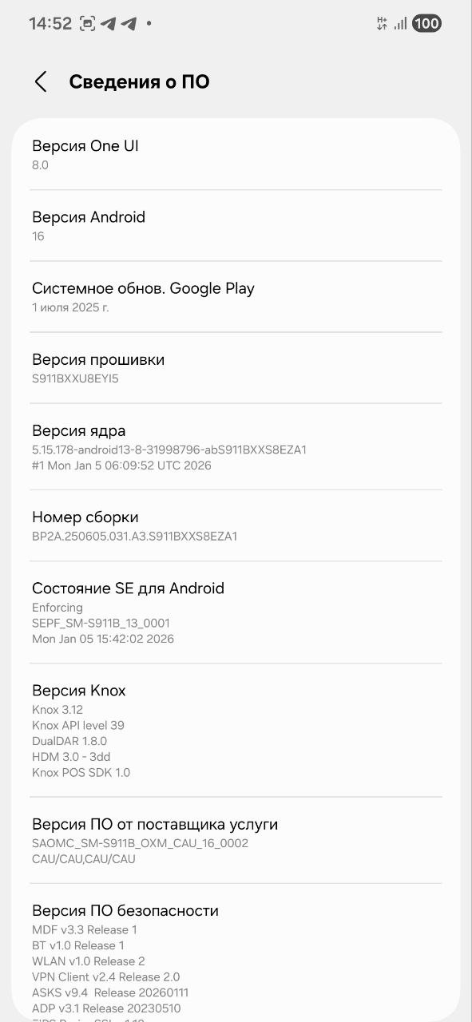
Рисунок 40 - Версия Android
После чего перейдем в репозиторий с приложением (рис 41).Ссылка на репозиторий: Кликабельно
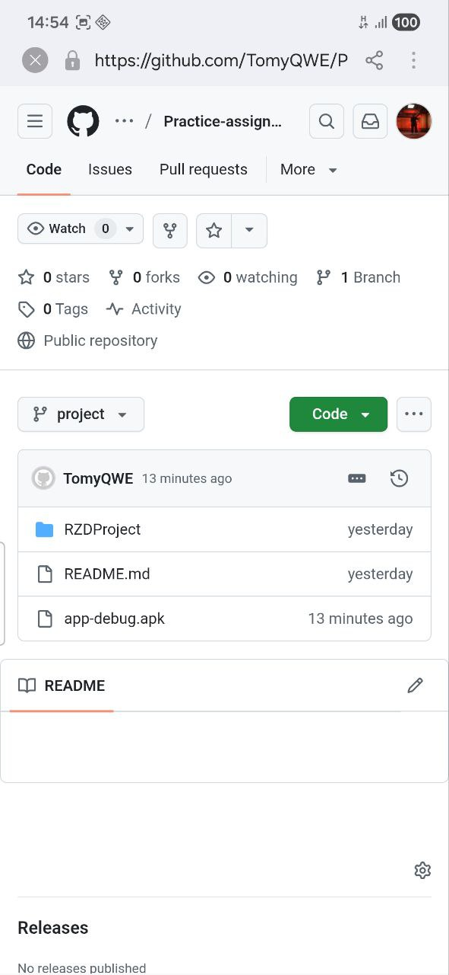
Рисунок 42 - Переход в репозиторий
В Ветке project нажмем файл app-debug с расширением apk (рис 43)
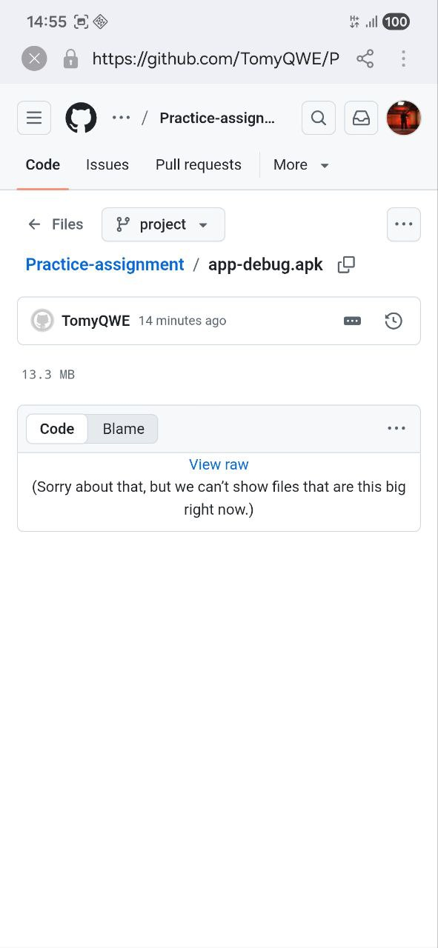
Рисунок 44 - Открыли файл app-debug с расширением apk
Нажмем на слово View raw, после чего появится всплывающее окно о загрузке данного файла.Подтвердим загрузку данного файла путем нажатия на кнопку “Загрузить” (рис 45)
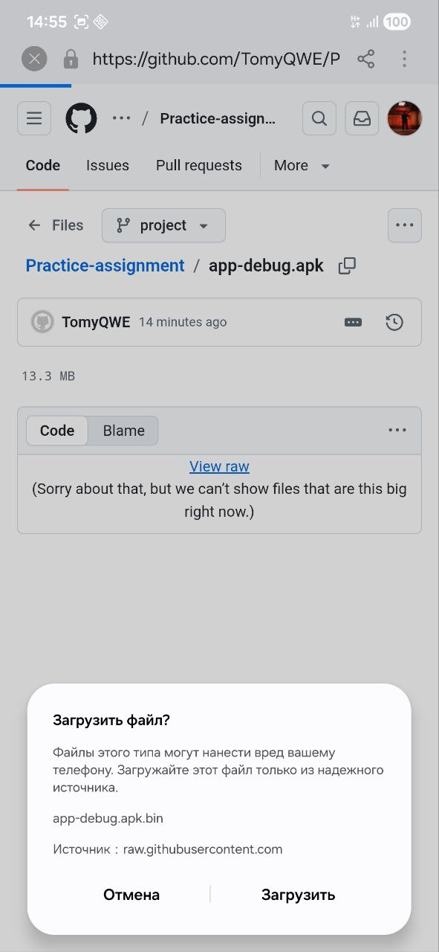
Рисунок 45 - Окно о загрузке приложения
Подтвердив загрузку появился уведомление о начале загрузки (рис 46) и о том что загрузка завершена,Вместе с уведомление о завершении загрузки можно нажать на кнопку “Открыть файл” (рис 47)

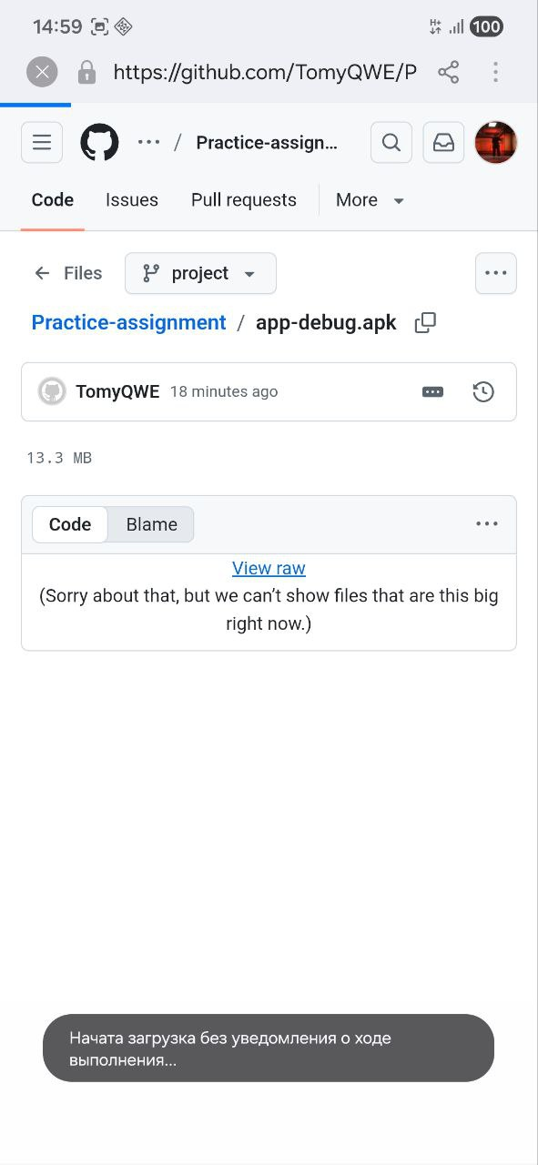
Рисунок 46 - Оповещение о начале загрузки
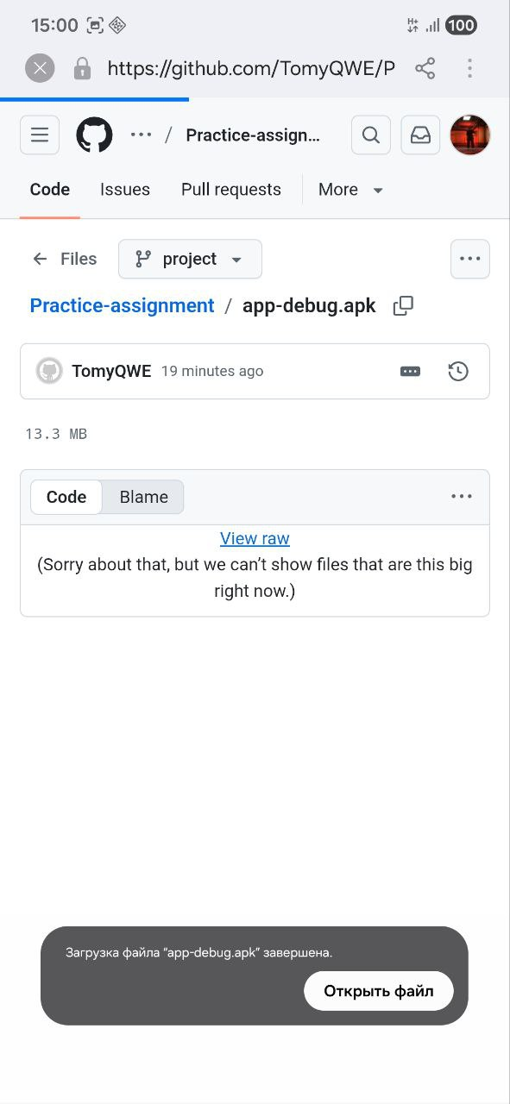
Рисунок 47 - Окно о завершении загрузки
Нажав на кнопку “Открыть файл” вам предложить установить приложение, нажимаем на кнопку “Установить” (рис 48)
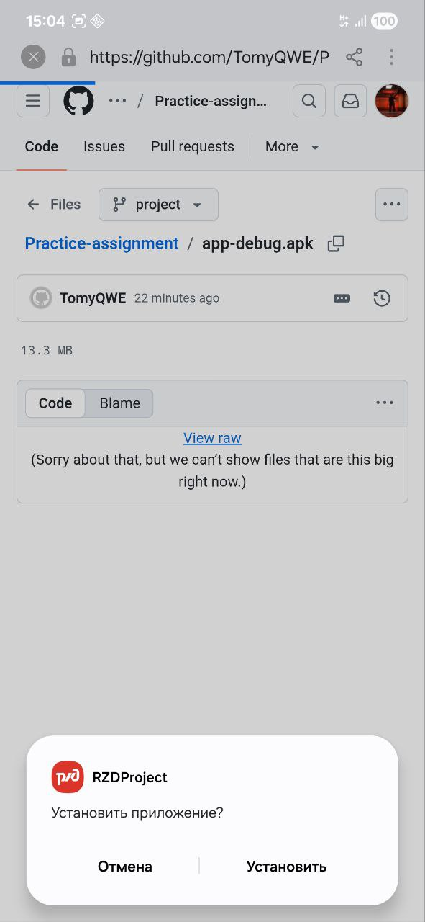
Рисунок 48 - Окно об установке приложения

После этого у вас появиться уведомление о успешной установке и выбор действий “Готово”, “Открыть” (рис 49). выбираем действие “Открыть” и приложение откроется(рис 50)
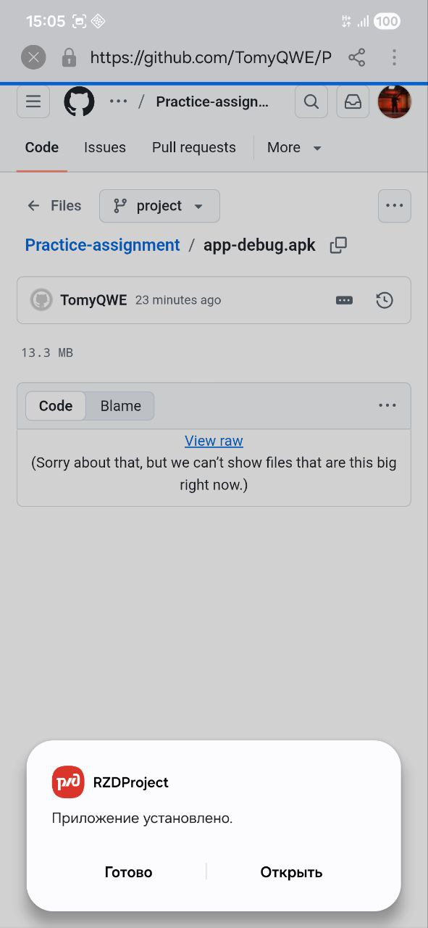
Рисунок 49 - Окно об успешной установке
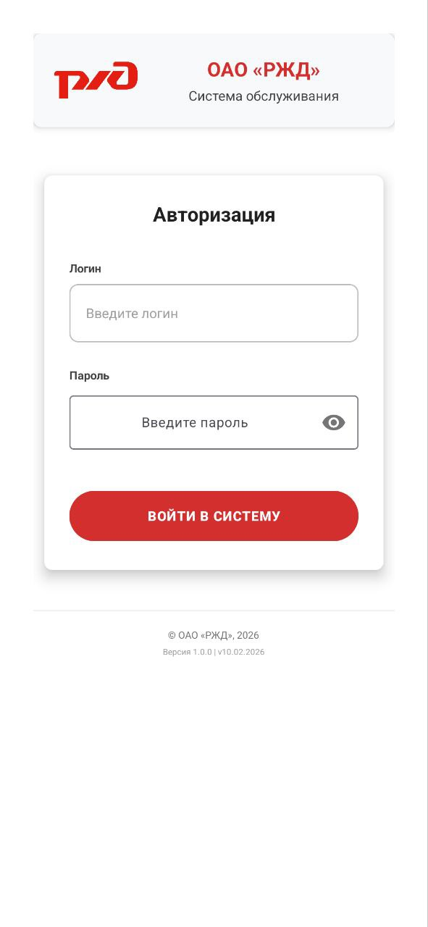
Рисунок 50 - Приложение открыто
Так же на главном экране появится иконка приложения (рис 52)

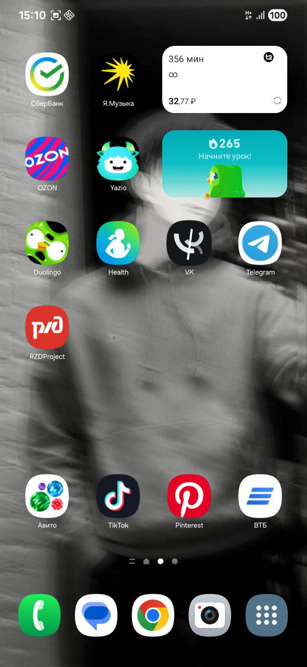
Рисунок 52 - Иконка приложение на главном экране

3.3 Руководство пользования

При запуске приложения вас встречает страница авторизации. В поля Логин и Пароль надо ввести логин и пароль который вам выдал администратор(Актуальные логин (dispatcher), пароль (rzd123) ). Поле пароль поддерживает функцию просмотра введённого пароля.

Рисунок 53 - Страниц авторизации

Если данные будут введены неверно то появится уведомление оповещающие об этом.

Рисунок 54 - Страниц авторизации,неправильный ввод данных

После успешного входа в приложение вы увидите информационное поле где пишется ваша роль и ФИО, ниже находятся функции системы(меню).

Рисунок 55 - Страниц навигации

Выберем “График обслуживания”. В данном окне вы увидите систему поиска по названию графика обслуживания а так же нажатием по графику объекта раскроется доп. Информация и кнопки изменить и удалить.

Рисунок 56 - Страница “График обслуживания” поиск


Рисунок 57 - Страница “График обслуживания”

Нажав на кнопку “Изменить”, можно изменить данные графика обслуживания и так же кнопки “Отмена”,”Сохранить”.

Рисунок 58 - Страница “График обслуживания” изменение данных


Рисунок 59 - Страница “График обслуживания” успешное изменение данных

Кнопка удалить полностью удаляет график обслуживания но при перезапуске приложения график обслуживания снова появиться так как нет привязки к БД.


Рисунок 60 - Страница “График обслуживания” подтверждение удаления


Рисунок 61 - Страница “График обслуживания” успешное удаление

Выберем “Заявки на обслуживания”. В данном окне вы увидите систему поиска по названию заявки и приоритете а так же есть счетчик сколько всего заявок он обновляется при нажатии на кнопки “Отклонить”,“Принять”.

Рисунок 62 - Страница “Заявки на обслуживания” поиск по названию


Рисунок 63 - Страница “Заявки на обслуживания” поиск по приоритету


Рисунок 64 - Страница “Заявки на обслуживания”

При нажатии на кнопку “Отклонить” заявка пропадет.

Рисунок 65 - Страница “Заявки на обслуживания” нажатие на кнопку “Отклонить”

При нажатии на кнопку “Принять” заявка пропадет.

Рисунок 66 - Страница “Заявки на обслуживания” нажатие на кнопку “Принять”

Выберем “Объекты обслуживания”. В данном окне вы увидите систему поиска по названию объекта и информации об объекте (тип объекта,адрес и ответственная бригада).


Рисунок 67 - Страница “Объекты обслуживания” поиск


Рисунок 68 - Страница “Объекты обслуживания”

Выберем “Сотрудники”. В данном окне вы увидите систему поиска по ФИО а так же при нажатии сотрудника откроется доп. Информация(номер телефона и электронная почта).

Рисунок 69 - Страница “Сотрудники” поиск


Рисунок 70- Страница “Сотрудники”

Выберем “Бригады”. В данном окне вы увидите бригады. При нажатии на кнопку подробнее появится доп. Информация о составе и количестве сотрудников в бригаде.

Рисунок 71 - Страница “Бригады”


Рисунок 72 - Страница “Бригады”,доп. информация

Ссылки на проект
Ссылка на проект: Кликабельно

